Ročník: 11 Číslo: 3
Škola priateľská k deťom
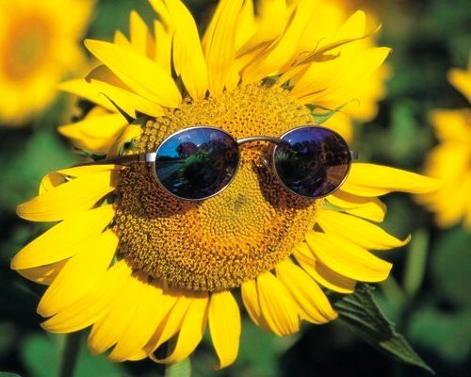

Vravíte, prečo tentoraz SUPERškolák?
Ale veď sme predsa od mája SUPERŠKOLA!!!!!

To je úplne SUPERinformácia, pretože SUPER škola je titul, ktorý by chcela mať asi každá škola... Lenže, máme ho my :P... V máji sa totiž rozhodlo o tom, že naša škola Abovská 36 vyhrala v tomto školskom roku toľko súťaží, že postúpila do projektu SUPERŠKOLA. A tak sme sa dostali do duelu so ZŠ Gemerská. Keď sme sa o tom dozvedeli, neváhali sme ani chvíľu. Nachystali sme si transparenty, pásmo o našej Abovskej, hlasivky a šli sme súťažiť a podporovať na Hlavnú ulicu.
Hodinu a pól trvajúca hystéria neostala nedocenená. Podporili nás i pán starosta mestskej časti Košice - Barca, pán Krištof, a takisto i pani starostka mestskej časti Košice – Šebastovce, pani Puzderová, za čo im i takýmto spôsobom dodatočne ešte raz ďakujeme. A to už ani nerátam našich žiakov, ich rodičov, starých rodičov a našich učiteľov, ktorí prišli a fandili až im skoro hlasivky praskli...
Keď na konci akcie vyhlásili, že vyhrala ZŠ Abovská, naša radosť bola naozaj obrovská!!!!!!
Táto cena je putovná a trvá rok. O rok ju možno budeme pustiť z rúk a poslať ďalej ako symbol húževnatosti a spolupatričnosti... ale ten jeden rok... nech sa nás lepia len samé SUPeRVECI!!!! :D

Prázdniny sú tu!!!
„Hurá!“ – skríkli spolu natešené deti, keď zazvonil zvonček na konci hodiny.
„Už sú prázdniny, strašne sa teším!“ – povedala Irenka Zuzke.
„Čo budeš robiť ty cez prázdniny?“ – spýtala sa Zuzka.
„Spolu s mojou rodinou pôjdeme najprv do Chorvátska na dva týždne a potom do Bulharska na tri týždne. Keď sa vrátime z Bulharska, tak ja pôjdem k jednej babke a brat k druhej. Rodičia budú zatiaľ doma oddychovať celý týždeň. Po týždni sa vrátime domov a budeme chodiť na kúpalisko.“ – povedala Irenka. „A čo budete robiť vy?“ – spýtala sa Zuzky.
„My nepôjdeme do zahraničia, budeme doma a pôjdeme na nejaké výlety. Strašne sa teším na Slovenský raj, Vysoké Tatry, na dopravné ihrisko, na bicyklovanie a na korčuľovanie.“ – odpovedala Zuzka.
„Wow, to znie rovnako dobre a zaujímavo ako moje leto!“ – vraví Irenka.
Obidve dievčatá sa vystískali, rozlúčili sa a utekali domov za svojimi rodinami.
Rosie Caroline Gregoire, 4. B

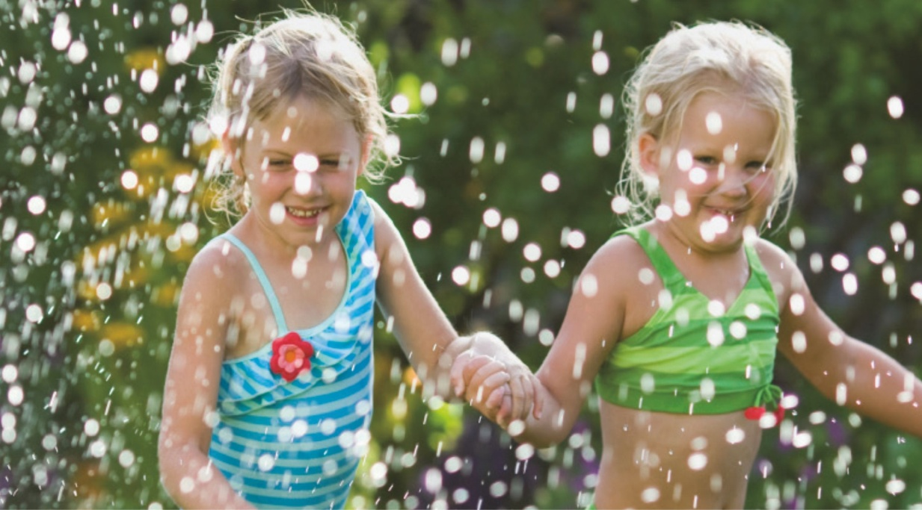

Prázdniny v tábore
Je leto a ja sa cítim ako znovuzrodená. Mám rada leto, ale... vadí mi, že zase sú včely, osy a všelijaký otravný hmyz.
„Karolína, „ – začula som zrazu mamku, „ideš do tábora!“
„A kedy?“ – spýtala som sa.
„V júli.“
Celý čas som sa tešila a z ničoho nič bol júl ako v rozprávke. Mala som so sestrou zbalené veci. Ocko nás odniesol do Sene k obecnému úradu. Už tam boli moje a sestrine kamošky. Vtom prišiel autobus aj s vlečkou na batožinu a vyšla pani, ktorá nám rozdala tričká fialovej farby s bielymi znakmi. Rozlúčili sme sa s ockom, povedala som mu, nech pozdravuje mamku a šli sme nasadnúť do autobusu. Na tento deň nikdy nezabudnem.
Karolína Baloghová,4. A

Moje prázdniny
Volám sa Dorota a mám desať rokov.
Tieto prázdniny budú neobyčajné, lebo nejdeme na dovolenku. Budeme doma na dedine. Tým „budeme“ myslím to, že tam bude aj moja sestra Dominika, môj brat Miško a moji rodičia.
Doma na dvore máme veľa práce. Pôjdeme aj do Tatier a budeme cestovať po Slovensku. S kamarátmi prebehneme a prebicyklujeme celú dedinu. Pôjdeme asi aj ku krstnej, ktorá má teraz bábätko Honzíka. Pôjdeme so sestrou a so starostkou do Slovenského raja.
Dorota Lesová, 4. B

Keď bude cez prázdniny pršať...
a vy nebudete vedieť, čo s časom, ovládne vás nuda a minie sa energia na spoločenské hry, ale aj kedykoľvek inokedy... :P si môžete prečítať príbehy našich /bývalých/ piatakov...
Priateľstvo psa a mačky
V piatok večer som šiel spať a nevedela som sa dočkať rána. V sobotu ráno sme šli po môjho vysnívaného psíka, na ktorého som sa veľmi tešil.
Hneď ráno sme s otcom a mamou sadli do auta a vyrazili sme do útulku. Došli sme tam a v priebeh polhodiny, no mne ten čas pripadal ako celá večnosť...
Po príchode sme otvorili bránu a uvidel som strašne veľa psíkov. Stáli v klietkach, všetci boli krásni. Boli medzi nimi veľkí aj malí psíkovia.
Len jeden, čo stál v rohu klietky, mal smutné očká a pozeral sa nimi na mňa. Povedal som si: „Tohto psíka si zoberiem so sebou domov!“
Vzali sme si psíka a dali sme mu meno Beny. Cestou domov som sa so psíkom skamarátil. Po príchode domov nás už čakala naša mačka Cica. Hneď spozornela, keď zbadala v aute nečakaného hosťa. Po vystúpení z auta sa na seba nevrlo pozreli a pes začal štekať a mačka mňaukať.
Pri dome mala mačka škatuľu na spanie a misku s jedlom. Hneď sa postavila pred svoju misku a nepustila psíka k nej. Psíkovi sme museli dať misku s jedlom a búdu pred dom. Tak ostali aj cez noc, každý na svojej strane. Na druhý deň sa začali pomaly približovať k sebe a bolo to bez brechotu a mňaukania. Spoločne sa začali naťahovať o gumenú hračku a už z nich vyprchala tá začiatočná nenávisť. Večer už mali vedľa seba pes búdu a mačka škatuľu a bez problémov zaspali.
Stačil jeden deň a pes s mačkou sa skamarátili.
Marek Frniak, 5. r.
Stratená rybička
Bola raz jedna podmorská dedinka, kde bolo veľa rybičiek.
Raz sa malé rybičky hrali na schovávačku. Jedna rybička odplávala príliš ďaleko od ostatných a zablúdila. Vplávala do veľkého mora. Pokúšala sa niekoho nájsť, ale nikto nebol nablízku. Tak sa vydala hľadať hlbšie do mora...
Tam stretla kosatku a vyrozprávala jej, čo sa jej stalo. Kosatka jej chcela pomôcť, ale nemohla, lebo mala domáce väzenie, a tak iba všetko zhoršila. Malá rybka sa v smútku obrátila chrbtom a odplávala.
Doplávala až na hladinu mora a tam stretla delfína, ako si veselo skáče. Chcela sa s ním porozprávať, ale delfín sa zľakol a odplával, rybička ho chcela dobehnúť, ale nepodarilo sa.
Zrazu prišiel rybár, na lodi a tak potichu, že rybka ani nevedela, že je jej za chrbtom. Rybár chytil sieť a chytil rybičku, ktorú chcel. Našťastie bola nablízku kosatka, s ktorou sa rozprávala. Kosatka buchla do lode a tá sa prevrátila. Rybár pustil sieť a rybka bola zachránená.
Rybička započula, že ju niekto volá. Poprosila kosatku, aby jej povedala, odkiaľ ide ten zvuk, lebo kosatka mala veľmi dobrý sluch. Nakoniec poďakovala kosatke za to, že ju zachránila a išla za tým zvukom.
Rybka našla svojich rodičov, ktorí ju doviedli do dediny. Potom všetkým porozprávala, čo zažila a ako ju kosatka oslobodila. A tak sa všetko dobre skončilo.
Michal Liško, 5.r.

Záhadné šteniatko
Bola sobota ráno, presne 8 hodín a 17 minút. Práve som sa zobudila, pozrela som sa z okna a zbadala som nejakého snehovo-bieleho krásneho psíka, ako si pobehuje po susedovej záhrade.
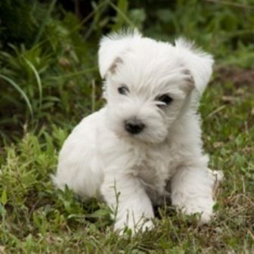
Myslela som, že je to len zatúlané šteniatko. Rýchlo som bežala zobudiť mamku, nech zavolá susede, že majú na záhrade zatúlané šteňa. Mamka ešte rozospatá povedala: „Aké šteňa a kde? Emka, čo sa ti zase snívalo?“
Išla som s ňou k oknu a ukázala som jej to šteňa. Mamka sa naň pozerala ako keby spadla z neba. Keď sa dopozerala, povedala: „Nemohlo sa zatúlať, veď majú vysoký plot!“
Vypila si rannú kávu a išla k susede. Išla som s ňou. Suseda bola na nás veľmi milá, ponúkla nás čerešňovým koláčom. Vyzeral výborne a ešte k tomu aj výborne voňal. Teta povedala, že je to jej špecialita a musím uznať, že bol výborný.
Zrazu vybehlo to šteňa a vyskočilo na mňa, zo mňa na stôl a začalo olizovať tie koláče. Škoda, ešte by som si dala... Mamka sa jej povypytovala všetko o šteniatku a dozvedeli sme sa, že psíka dostala od kamarátky, ktorá rozdáva šteniatka. Je to sučka, volá sa Roxi a narodila sa ôsmeho marca 2015, čiže má dva mesiace a má dokonca už aj búdku. Je celkom veľká zo svetlého dreva a má červenú striešku a nad vchodom má veľkými červenými písmenami napísané ROXI.
Teta mi povedala, že každú stredu sa k nej môžem prísť pohrať s Roxi. Skoro každú stredu tam chodievam. Suseda mi stále dá nejaký koláčik a s Roxi sa máme veľmi rady.
Ema Gregová, 5.r.
Nový obyvateľ
/poznámka šéfredaktorky – úplná haluz :D/
Naši susedia nám prezradili, že sa odsťahujú a namiesto nich tam príde nejaký budhista. My sme boli veľmi radi, lebo naši susedia boli poriadne divní...
Tak o tri dni prišiel. My sme ho šli privítať. Zaklopali sme a on vyšiel s cigaretou v ústach a v ruke mal basseballku. Čudovali sme sa, prečo je taký divný. Potom nám ten človek povedal, že je to Žigmundova mama a že na Slovensku je len jeden víkend /tu šéfredaktorka začínať nechápať.../.
Vydýchli sme si. Potom nám ho privolala. Prišiel k nám ako opilec a povedal: „Budha s vami.“ /tu sa šéfredaktorka riadne rehotať.../My sme mu pozdravili a ponúkli sme mu dary. On povedal, že prijímať dary mu kniha Mahaparatare majanana zakazuje a náhle sa začal modliť po arabsky. Potom sa vyparil a ostala po ňom malá čierna tlstá soška. A tak sme išli domov.
V noci sme počuli výkriky a brechot. Otec zobral plastový obušok a vyšiel von. Ten budhista nám upiekol psa! /tu šéfredaktorka odpadnúť!!!/ Potom sme si zavolali šamanku Jolandu, ktorá ho vzkriesila. Doma sme na chlapíka zavolali políciu a tá zistila, že je to islamský terorista.
A tak sme sa ho zbavili!
Oliver Dragun, 5.r.
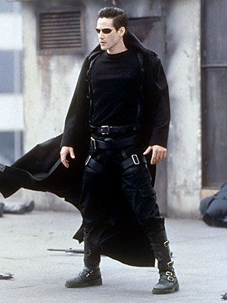
Je tu leto, je tu zase leto...
Leto je považované za asi všeobecne najobľúbenejšie ročné obdobie. Na svoje si prídu deti, obdivovatelia prímorských radovánok, milovníci stanovania a kempovania, opekania, opaľovania. My sme sa letu pozreli na zúbky...
Leto je jedno z ročných období v miernom teplotnom pásme nasledujúce po jari a predchádzajúce jeseni. Astronomicky začína letným slnovratom (okolo 21. júna na Severnej pologuli a 21. decembra na Južnej pologuli), a končí jesennou rovnodennosťou (okolo 23. septembra na Severnej pologuli a 23. marca na Južnej pologuli).
V meteorológii sa podľa konvencie počíta ako celé mesiace jún, júl a august na severnej pologuli a december, január a február na južnej pologuli.

A ešte:
- Ak sú v máji hríby červivé, bude suché leto. (Pranostiky - Jar)
- Dobrý politik sľubuje úrodne leto - dobrý zariadi dostatok kombajnov. (Aforizmy)
- Lastovičky na odletu, koniec babiemu letu. (Pranostiky - Jeseň)
- Romantika letnej noci sa niekedy vyčerpá bojom proti komárom. (Günter de Bruyn)
- V hĺbke zimy som konečne pochopil, že vo mne spočíva nepremožiteľné leto. (Albert Camus)
- Včely sa tešia kvetu, hospodár letu. (Slovenské príslovia)
...tak čo vy na to? ;-D

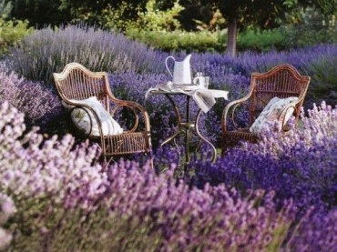

PRAJEME VÁM KRÁSNE A VOŇAVÉ LETO!!!!

Spýtali sme sa:
Čo budete robiť cez prázdniny a na čo sa najviac tešíte?
Martin Meňhert, 1. A: Hrať sa, strieľať a najviac sa teším na bazén.
Shantal Villegas, 1.B: Keď pôjdem s mamkou kúpať sa do Maďarska.
Mirka Matoňáková, 2. B: Na dovolenku, budem sa hrať, kúpať, bicyklovať, korčuľovať...
Terezka Kišová, 4.B: Ja pôjdem do dvoch táborov.
Karolína Baloghová, 4. A: No, ja sa najviac teším, že pôjdem k sesternici na prázdniny. Teším sa na druhý stupeň. Potom sa ešte teším, že budem mať pokoj od sestry a kľud od školy.
Vikinka Stašová, 5.r.: Že ja pôjdem na dovolenku do Grécka do Leptokárie, budem chodiť po meste a budeme sa kúpať.
Boris Šedivý, 6.r.: Čiže v júli pôjdeme na dovolenku. Budem leňošiť, veď ako inak. A v auguste pôjdem niekde na výlety.
Maroš Šoltész, 7.A: teším sa na leto, že budem konečne chodiť do roboty, celé leto konečne o druhej ráno vstávať, to najviac sa teším na to. Hééj! Potom budem hrať len futbal, futbal... A potom budem chodiť na bicykli, bicykli... Tour de France Košice... Ďakujem za pochopenie.
Isabel Gregoire, 8.r.: Tak pôjdem do Chorvátska a...ehm...prídu moji starí rodičia z Ameriky.
Wiky Mrazková, 9.B: Cez prázdniny pôjdeme možno na dovolenku na Šíravu a na chatu a tak.
Erik Keruľ, 9.A: Tá... najviac sa teším na to, že bude voľno, ehm... tak čo ja viem, na kúpalisko a takéto veci. Užívať si, žiť party život a jednoznačne budem mať zaracha, ale beriem to tak, že som mladý a život si treba užívať. To bude v časopise originál? A ďalej sa k tomu nevyjadrujem... :D
P.uč. Janitorová: Celý dom popratať, ísť na záhradu, pokosiť trávu. Chcela by som chodievať na prechádzky, cvičiť, zdravo sa stravovať a byť v pohode.
p. riaditeľ Ďurik: V prvom rade na dovolenku pri mori s vnukmi sa tešíme, potom na... viac voľného času, že budem aktívne oddychovať, to znamená športovať, turistika, bicyklovať s vnukmi. Tak toto je také, čo sa najviac teším.
P. uč. Urbančíková: Čo budem robiť? Ešte sama neviem.
P. uč. Rolfová: Dúfam, že pôjdem na letnú dovolenku do Chorvátska.
P. uč. Šimonová: Budeme s Barčuškou čítať knihy, pozerať filmy a pôjdem k pani učiteľke Janečkovej na chatu.
P. uč. Mravcová: Dobre, takže: V júli sa budeme sťahovať z bytu do domu a v auguste sa budem z toho liečiť a oddychovať.
P. uč. Kolesárová: Budem sa venovať deťom, na to sa teším najviac.
p. uč. Sýkorová: Najviac sa teším na oddych, na turistiku s manželom, na to, že budem môcť plávať a robiť svoje hobby. A to je asi všetko.
P. uč. Fenková: Ja budem spať, jesť a cvičiť, aby som nepribrala.
P. uč. Papinčáková: Teším sa, že si budem užívať pokoj bez hluku, že budem obedovať bez hluku v jedálni a že sa budem pripravovať duševne na ďalší školský rok.
P. uč. Krafčíková: Jednoznačne dovolenka pri mori.
P. uč. Janečková: Budem mať vyložené nohy na stole a chodiť so psom na prechádzky.

Koľko ľudí, toľko chutí, tak to vidíte :D. Prajeme ale všetkým, aby prežili pohodové prázdniny a aby im ich malé sny priniesli veľké potešenie :D...

Rozhovor s... pánom riaditeľom Michalom Ďurikom
Znamenie : Váhy
Najjedlo : V jedle nepreberám, najradšej mám tradičné špeciality, napr. Zemplínske pirohy.
Najpitie : Dobrá káva, 100 % ovocná šťava a k jedlám kvalitné víno.
Najdeň v týždni : Nedeľa, keď sa stretnem s rodinou a môžem sa „vypariť“ niekde von ...
Najkniha : J. Hašek: Príbehy dobrého vojaka Švejka
Najspevák/speváčka : Vyslovene obľúbených nemám, vypočujem si rád každú dobrú hudbu.
Najherec/herečka : Českí komici, L. de Funés, u herečiek „všetky sympatické“ ...
Najvýrok : „Já když mluvím, tak se poslouchám, abych náhodou neřekl něco, co nechci slyšet.“ ( J. Werich )
Najšport : V minulosti ich bolo viac, teraz je to futbal a cyklistika.

1. Koľko rokov učíte a koľko rokov ste boli v Barci?
V školstve pracujem 44. rok. Začínal som v Soli pri Vranove n. Topľou, pôsobil som na ZŠ Mládežnícka 3 v Košiciach-Šaci a ZŠ Gemerská 2 V Košiciach. V Barci som od r. 2000, teda končím 15. rok.

2. Spomeniete si, čo Vás v Barci najviac potešilo?
Potešilo ma prostredie, v akom sa škola nachádza, dobré zloženie žiakov a učiteľský kolektív.

3. Mali ste nejakého obľúbeného žiaka?
Vyslovene obľúbeného žiaka som nemal, všetkých som mal rovnako rád, aj napriek tomu,
že niektorí ma dosť zlostili ...

4. Čím Vás žiaci vedia najviac nahnevať?
Najviac ma vie nahnevať lenivosť, neochota učiť sa, uspokojenie sa s priemernosťou
a spoliehanie sa na to, že „nejako bude“...

5. Urobili ste niekedy rozhodnutie, s ktorým ste neboli spokojný?
Takých rozhodnutí som urobil niekoľko. A niektoré budem ľutovať do smrti ...

6. Chutilo Vám v školskej jedálni? A ktoré jedlo najviac?
V našej školskej jedálni sa varilo dobre, vždy som zjedol všetko, čo mi dali ... Vyslovene
obľúbené jedlo nemám.

7. Čo by ste nám odkázali úplne na koniec?
V našej škole máme dobrých žiakov nie len v učení a správaní, ale aj rovine v „ľudskej“. Bol by som rád, keby to tak bolo aj naďalej.

8. Má sa podľa Vás nový pán riaditeľ na čo tešiť?
Pán riaditeľ sa určite teší. Niektoré informácie už odo mňa má. V najbližších dňoch sa stretneme a porozprávame sa o budúcnosti. Po odbornej stránke je to skúsený telocvikár, ktorý určite zvýši úroveň školy v tejto oblasti. Len aby už konečne bola postavená telocvičňa...

9. Aké ženy sa Vám páčia?
S pribúdajúcim vekom konštatujem, že stále je viac pekných a mladých... Páčia sa mi prirodzene pekné, vyššie, štíhle, pekne upravené. A najkrajšie sú stále na Slovensku!

10. Kto je Váš najlepší priateľ?
Dobrých priateľov mám viac, s niektorými sa stretávame pravidelne a veľmi dlho. Ale
najčastejšie som s p. riaditeľom Šamajom zo ZŠ Gemerská, je to moja „krvná skupina“...

11. Zobrali by ste si manželku na pustý ostrov:
Možno v mladosti, teraz to neviem. Odskúšam si to v prvých mesiacoch na dôchodku ... Dvaja, sami v byte – to je skoro ako na tom ostrove ...

12. Aký ste boli, keď ste boli dieťa?
Bol som také „normálne“ dieťa. Žili sme v dedine, stále som musel doma pomáhať, každú voľnú chvíľu som trávil s kamarátmi, pri futbale a v zime pri hokeji. V škole som nikdy nepatril medzi špičky, ale učil som sa dobre. Snažil som sa čo najviac naučiť v škole, lebo na učenie doma nebol čas ... Pozitívne na tom bolo to, že som musel o učive rozmýšľať, vyjadrovať sa svojimi slovami. Cestou do školy som sa sám seba pýtal: „Čo poviem, keď ma vyvolá?“

13. Ktorý predmet ste neznášali?
Nemal som premet, ktorý by som vyslovene neznášal. V každom bolo niečo, čo ma zaujalo i znechutilo. Bral som to ako fakt, že predmety ani učiteľov si nevyberáš...

14. Kde okrem Slovenska by ste chceli žiť?
V poslednom čase som sa dobre cítil v Chorvátsku. Ale asi by som si nikde inde nezvykol...
Za rozhovor ďakuje predovšetkým šéfredaktorka časopisu :D
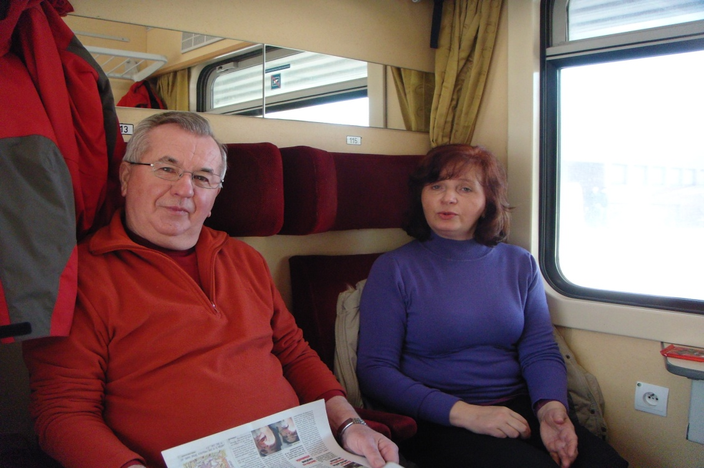
Summer in Europe
I love summer. Summer in Europe is especially awesome. I get to travel to and visit places some people can only dream of visiting.
In America, people might travel the same, or longer, distances to get to their vacation destination, but most of them stay inside the United States of America. That's the fun of living in Europe.
While there are lots of beautiful places in the States, being in a different country, in a different culture, where people speak a different language, seeing beautiful sights and learning new things, not to mention the amazing memories, is what makes it so wonderful. I can travel to countless countries and visit beautiful places.
I loved going to Croatia and Spain both twice, Portugal, Poland, Hungary and lots of places in Slovakia, of course.
Croatia was so beautiful I went twice and I’m excited to go again this year too. The beaches are stony and clean, not too crowded. The water was so clear and blue. I’ve been to two different places and both were equally great. But the second place had amazing peanut and chocolate ice cream.
I was in Spain twice for conferences and they were awesome. The beach was very pretty, sandy, and the waves were fun to play in. It was very sunny and warm in Spain even in mid April.
I went to Portugal the week after I was in Spain the first time. We had fun there. We had lots of adventures on the cliffs and in caves. My dad even jumped off a big cliff into the sea. We went to the beach once too.
I’ve been to Poland several times too, in Krakow and Oswiecim twice and also in Zakopane. Krakow is such a beautiful town. I love it. There’s so much history there and the new, modern shops and cafés fit in wonderfully too. I think the golf cart tours they do are such a good idea. And the električky in Krakow are a little different than here. Auschwitz is very powerful. But it’s good to remind us of such evil so it won’t be repeated.
In Hungary I’ve been to some castles and in Budapest a few times. It’s a pretty city too. And the food is amazing. ;) And they have Starbucks too. If you are ever there get something. I love the metro too. It’s something we don’t have here. There’s so much life there. And they make gelato ice cream look like roses. It tastes amazing too.
And last, but not least, is Slovakia. I love my beautiful second country. The nature here is beautiful and there’s so much history and plenty of beautiful places to visit. I’ve been in the Tatras, in Slovenský raj and I’ve been to dozens of castles.
And here’s an easy sweet treat for you to try this summer.

Easy Homemade Ice Cream
You need:
1 can of Salko
500 ml of whipping cream
2 packets of vanilla sugar

What to do:
- Whip the cream and sugar together until stiff peaks form, but don’t over whip.
- Gently fold the Salko into the whipped cream.
- Pour it into a container and freeze for 4-6 hours.
- Take out and enjoy!
You can use this basic recipe for any kind of ice cream. Jazz it up however you like. :)
Here’s a video on how to do it: https://www.youtube.com/watch?v=ktYemlC695k.
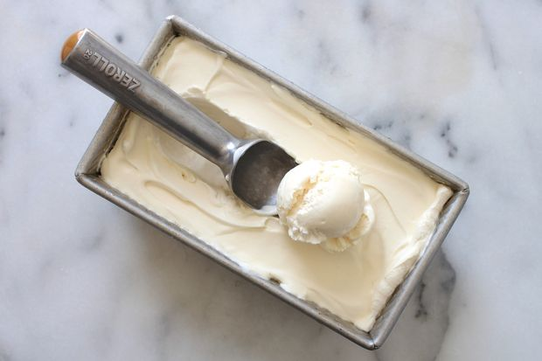
Isabel Gregoire, 8.r.
A čo odkážete pánovi riaditeľovi vy?
Lenka Baloghová, 6. r.: Že ... nech na nás spomína v dobrom, že sme boli SuperŠkola.
Anna Timková, 7.A: Dovidenia!
Lea Bodnárová, 5. r.: Nech je zdravý, nech je šťastný a nech žije čo najdlhšie.
Kuchárky: Veľa zdravia a elánu!
p. uč. Mravcová: Nech je zdravý, pretože keď má zdravie, môže sa tešiť z vnúčat, môže oddychovať a relaxovať, tak to je všetko, teda pevné zdravie, pretože všetko od toho závisí.
p. uč. Šimonová: Aby mu kvitla záhradka a aby...hm... sa mu v nej prechádzali mačičky.
p. uč. Rolfová: Hlavne nech nepracuje, nech sa stará o vnúčatká a nech si to užíva.
p. uč. Urbančíková: Nech si užíva ten dôchodok a nech si robí čo chce.
p. uč. Fenková: Veľa zdravia a kľud.
p. uč. Lenártová: Aby si mohol dlho užívať zaslúžený odpočinok.
p. uč. Janitorová: Aby bol zdravý, šťastný a aby na nás v dobrom spomínal.
p. uč. Krafčíková: Spokojný dôchodok a veľa veľa zdravia.

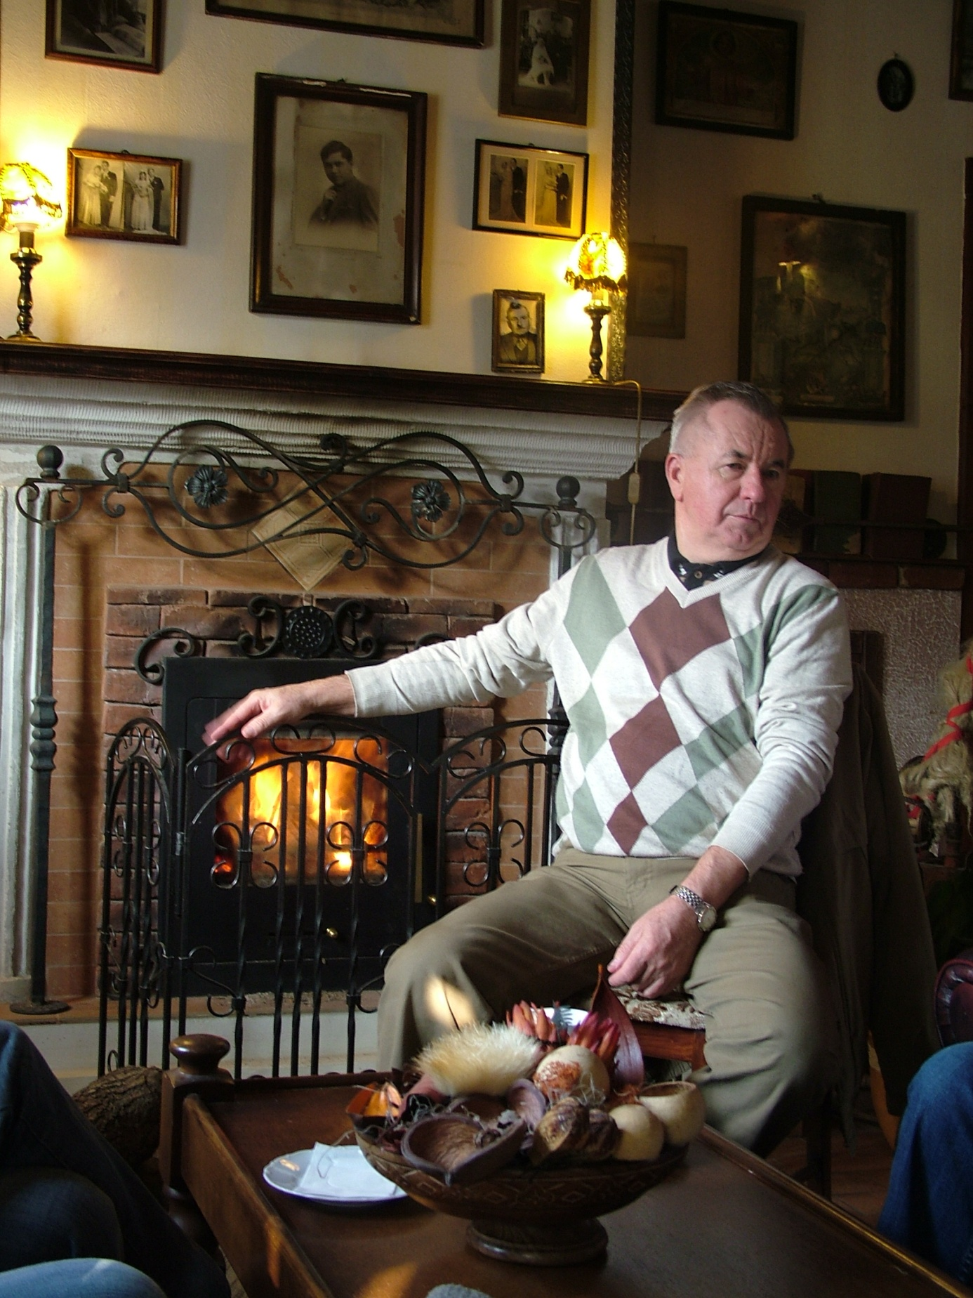
A za nás všetkých jedno veľké...
... ĎAKUJEME...

